ĐẠI HỌC TRÀ VINH

TRƯỜNG KỸ THUẬT VÀ CÔNG NGHỆ



ĐỒ ÁN HỌC PHẦN: CHUYÊN ĐỀ ASP.NET

HỌC KỲ V, NĂM HỌC 2025-2026

ĐỀ TÀI:
XÂY DỰNG WEBSITE ĐẶT PHÒNG KHÁCH SẠN

Sinh viên thực hiện:
Họ tên: Trương Công Nghĩa
MSSV: 170124580
Lớp: DK24TTC5

Giáo viên hướng dẫn:
Giảng viên: TS.
Đoàn Phước Miền

Vĩnh Long, tháng 04 năm 2026

NHẬN XÉT CỦA GIẢNG VIÊN HƯỚNG DẪN

…………, ngày ….. tháng …… năm 2026
Giáo viên hướng dẫn
(Ký tên và ghi rõ họ tên)

Trà Vinh, ngày ….. tháng …… năm ……
Giáo viên hướng dẫn
(Ký tên và ghi rõ họ tên)

NHẬN XÉT CỦA THÀNH VIÊN HỘI ĐỒNG

……….., ngày ….. tháng …… năm 2026
Thành viên hội đồng
(Ký tên và ghi rõ họ tên)

LỜI CẢM ƠN
Để hoàn thành chuyên đề báo cáo thực tập này trước tiên em xin gửi đến các quý thầy, cô giáo trường Đại học Trà Vinh lời cảm ơn chân thành và sâu sắc nhất.
Đặc biệt, em xin gởi đến TS thầy Đoàn Phước Miền người đã tận tình hướng dẫn, giúp đỡ em hoàn thành chuyên đề báo cáo thực tập này lời cảm ơn sâu sắc nhất.
Em xin chân thành cảm ơn sự giúp đỡ của ban lãnh đạo, bạn bè, anh chị và gia đình đã tạo điều kiện cho em tìm hiểu cung cấp các số liệu và tài liệu cho em trong quá trình thực tập và làm chuyên đề .
Vì kiến thức bản thân còn hạn chế, trong quá trình thực tập, hoàn thiện chuyên đề này em không tránh khỏi những sai sót, kính mong nhận được những ý kiến đóng góp từ thầy cô và Nhà trường.
MỤC LỤC
MỞ ĐẦU 1
1. Lý do chọn đề tài 1
2. Mục tiêu nghiên cứu 1
3. Đối tượng và phạm vi nghiên cứu 1
4. Phương pháp nghiên cứu 2
CHƯƠNG 1: NGHIÊN CỨU LÝ THUYẾT 3
1.1. Nền tảng phát triển Backend: ASP.NET MVC (.NET Framework) 3
1.2. Quản trị Cơ sở dữ liệu: SQL Server & Entity Framework (Code First) 4
1.3. Giao diện người dùng (Front-end): Bootstrap 5 và Responsive Design 5
1.4. Cơ chế Bảo mật và Phân quyền: Forms Authentication 6
1.5. Kết luận chương 7
CHƯƠNG 2: HIỆN THỰC HÓA NGHIÊN CỨU 8
2.1. Mô tả bài toán 8
2.2 Yêu cầu chức năng 9
2.3 Mô hình cơ sở dữ liệu 10
2.4 Lược đồ Use Case 11
2.5 Kiến trúc hệ thống 12
CHƯƠNG 3: KẾT QUẢ NGHIÊN CỨU 15
3.1 Giao diện dành cho Khách hàng (Client-side) 15
Hình 3.3: Form nhập thông tin và Trang báo đặt phòng thành công. 17
3.3 Đánh giá kết quả đạt được 19
CHƯƠNG 4: KẾT LUẬN VÀ HƯỚNG PHÁT TRIỂN 21
4.1 Kết luận 21
4.2 Những hạn chế còn tồn tại 21
4.3 Hướng phát triển trong tương lai 22
DANH MỤC TÀI LIỆU THAM KHẢO 23

DANH MỤC HÌNH ẢNH
Hình 1.1: Sơ đồ hoạt động của mô hình MVC. 3
Hình 1.2: Cơ chế hoạt động của Entity Framework Code First") 5
Hình 1.3: Khả năng co giãn giao diện đa thiết bị với Bootstrap 5. 6
Hình 1.4: Luồng xử lý xác thực người dùng bằng Forms Authentication. 7
Hình 2.1: Sơ đồ luồng quy trình nghiệp vụ đặt phòng. 8
Hình 2.4: Lược đồ Use Case tổng quát của hệ thống. 12
Hình 2.5: Sơ đồ kiến trúc phân tầng của hệ thống. 13
Hình 3.1: Giao diện Trang chủ và Menu 15
Hình 3.2: Kết quả tìm kiếm phòng theo ngày. 16
Hình 3.3: Form nhập thông tin và Trang báo đặt phòng thành công. 17
Hình 3.4: Giao diện Đăng nhập hệ thống. 17
Hình 3.5: Bảng điều khiển Dashboard quản trị. 18
Hình 3.6: Danh sách Đơn hàng và Mẫu Hóa đơn chi tiết 18
Hình 3.7: Danh sách quản lý Loại phòng và Phòng. 19

TÓM TẮT ĐỒ ÁN
Hàng ngày làm việc tại cửa hàng máy tính, trực tiếp hỗ trợ cài đặt phần mềm và tư vấn phần cứng cho hàng trăm khách hàng, tôi nhận ra một sự thật: Dù máy tính có sở hữu CPU Core i9 hay RAM 64GB đi chăng nữa, nhưng nếu phần mềm quản lý bên trong viết cẩu thả, rườm rà thì trải nghiệm của người dùng cuối cùng vẫn là một thảm họa. Đối với ngành dịch vụ đặc thù như kinh doanh khách sạn, nhà nghỉ, việc quản lý phòng ốc bằng sổ sách giấy bút hay những file Excel chắp vá không khác gì việc chạy Windows 11 trên một chiếc ổ cứng HDD đời cũ: chậm chạp, dễ "crash" và nguy cơ mất trắng dữ liệu khi có sự cố.
Đồ án "Website đặt phòng khách sạn" được thực hiện với tư duy của một người làm kỹ thuật thực chiến: Tập trung vào sự ổn định, tốc độ phản hồi và tính dễ sử dụng. Hệ thống được phát triển dựa trên nền tảng ASP.NET MVC (.NET Framework) kết hợp với Entity Framework (phương pháp Code First), mang lại một bộ khung backend vững chắc như một bo mạch chủ cao cấp, cho phép quản lý dữ liệu lưu trú một cách toàn vẹn và xuyên suốt.
Nội dung cốt lõi của đồ án không nằm ở việc vẽ ra những chức năng dư thừa, "ngốn RAM" mà tập trung giải quyết triệt để bài toán khó nhất của nghiệp vụ lễ tân: Thuật toán lọc phòng trống theo thời gian thực để chống "overbooking" (đặt trùng phòng). Bên cạnh đó, hệ thống phân quyền (Forms Authentication) được cài đặt chặt chẽ để tách biệt hoàn toàn luồng thao tác của khách vãng lai và không gian làm việc của quản trị viên.
Về mặt hiển thị, giao diện (Front-end) được "lắp ráp" bằng thư viện Bootstrap 5, đảm bảo tính năng Responsive hoạt động mượt mà trên mọi kích cỡ màn hình, từ màn hình PC 27 inch ở quầy lễ tân cho đến chiếc điện thoại di động của khách hàng đang tìm phòng trên ô tô. Kết quả đạt được là một sản phẩm phần mềm hoàn chỉnh, không chỉ đáp ứng tốt các tiêu chí đánh giá của một đồ án môn học mà còn sẵn sàng để triển khai (deploy) vào thực tế, giúp các chủ cơ sở lưu trú tối ưu hóa quy trình kinh doanh, giảm thiểu rủi ro thất thoát dữ liệu và nâng cao tính chuyên nghiệp trong mắt khách hàng.

MỞ ĐẦU

1. Lý do chọn đề tài
Trong suốt quá trình làm việc tại quầy kỹ thuật của cửa hàng máy tính, tôi đã tiếp nhận không ít những ca "cấp cứu" dở khóc dở cười từ các anh chị khách hàng là chủ nhà nghỉ, khách sạn nhỏ trên địa bàn. Phổ biến nhất là tình trạng mang chiếc laptop cũ rích đến chi nhánh trong tình trạng màn hình xanh (Blue Screen of Death) hoặc dính mã độc tống tiền (Ransomware). Khi hỏi ra, tôi mới biết toàn bộ "hệ sinh thái quản lý" của họ từ danh sách khách đặt phòng, tình trạng buồng phòng, cho đến doanh thu hàng tháng đều nằm phơi bày trên một file Excel duy nhất lưu ngoài Desktop.
Hệ lụy của cách quản lý thủ công (Local) này là vô cùng lớn. Thứ nhất, mỗi lần cài lại Win hay hỏng ổ cứng là một lần họ đối mặt với nguy cơ mất trắng lịch sử kinh doanh. Thứ hai, nhân viên lễ tân thường xuyên báo cáo sai tình trạng phòng do thao tác nhầm dòng, nhầm cột, dẫn đến tình huống "dở khóc dở cười" là một phòng nhưng lỡ chốt đơn cho hai người khách khác nhau cùng một thời điểm. Cảnh tượng khách hàng đến nơi, xách hành lý đứng chờ ở sảnh rồi cãi vã vì hết phòng là một "lỗi hệ thống" nghiêm trọng ảnh hưởng trực tiếp đến uy tín của cơ sở.
Đứng ở góc độ của một sinh viên hệ Vừa làm vừa học chuyên ngành Công nghệ thông tin, tôi luôn tâm niệm rằng: Học code không phải để bay bổng với những lý thuyết hàn lâm, mà là để tạo ra những "tool", những công cụ giải quyết tận gốc nỗi đau của người dùng thực tế. Việc đưa toàn bộ quy trình đặt phòng lên môi trường Web là một giải pháp tất yếu. Dữ liệu được lưu trữ an toàn trên Server (Database), phần mềm có thể truy cập từ bất cứ đâu, trên bất kỳ thiết bị nào miễn là có Internet. Cửa hàng bán máy tính giúp khách hàng nâng cấp phần cứng, còn đồ án môn học này của tôi chính là nỗ lực nâng cấp "phần mềm quản trị" cho các cơ sở lưu trú. Đó chính là động lực lớn nhất để tôi quyết định chọn đề tài: "Xây dựng Website đặt phòng khách sạn" làm trọng tâm nghiên cứu và phát triển cho môn học này.

2. Mục tiêu nghiên cứu
Với phương châm "chạy mượt, ít bug, khách hàng chốt đơn nhanh", đồ án đặt ra những mục tiêu cốt lõi sau:
- Về mặt kiến trúc hệ thống: Xây dựng một ứng dụng web hoạt động ổn định, nhẹ nhàng, triển khai thành công mô hình MVC (Model - View - Controller). Giống như việc đi dây cáp (cable management) trong case máy tính, mọi luồng dữ liệu phải được tổ chức gọn gàng, logic và dễ bảo trì.
- Về mặt nghiệp vụ (Business Logic): Giải quyết dứt điểm bài toán "đụng phòng". Xây dựng thành công thuật toán truy vấn cơ sở dữ liệu để lọc và hiển thị chính xác danh sách các phòng còn trống dựa trên khoảng thời gian Check-in và Check-out mà khách hàng yêu cầu.
- Về mặt quản trị (Admin Dashboard): Thiết kế một không gian làm việc số cho Lễ tân và Quản lý. Tại đây, họ có thể theo dõi trực quan các chỉ số kinh doanh (doanh thu, số đơn chờ duyệt) và thao tác thay đổi trạng thái đơn đặt phòng chỉ bằng vài cú click chuột, thay vì phải mò mẫm dò từng dòng trên sổ sách.

3. Đối tượng và phạm vi nghiên cứu
Do thời gian thực hiện đồ án có hạn và bản thân tôi cũng phải cân đối giữa lịch trực tại cửa hàng và lịch học buổi tối, tôi quyết định khoanh vùng phạm vi đồ án để tập trung làm "sạch và sâu" những tính năng cốt lõi nhất, tránh tình trạng "ôm rơm rặm bụng" làm ra những chức năng dư thừa nhưng lại đầy lỗi vặt.
- Đối tượng nghiên cứu: Quy trình luân chuyển dữ liệu trong nghiệp vụ kinh doanh khách sạn bao gồm: Trưng bày thông tin loại phòng; Tiếp nhận yêu cầu đặt phòng (Booking) từ khách vãng lai trực tuyến; Quá trình xác nhận, hoàn thành hoặc hủy đơn hàng của bộ phận quản trị.
- Phạm vi hệ thống: Ứng dụng tập trung vào 2 phân hệ chính. Phân hệ Client dành cho khách hàng tìm kiếm và đặt phòng. Phân hệ Admin dành cho nhân viên quản lý phòng, loại phòng và phê duyệt hóa đơn. Hệ thống hiện tại chưa tích hợp các cổng thanh toán điện tử (như VNPay, MoMo) mà sẽ tập trung vào việc quản lý luồng trạng thái đặt chỗ giữ phòng thanh toán sau.

4. Phương pháp nghiên cứu
Để hoàn thành đồ án này, tôi áp dụng triệt để phương pháp "thực chiến" – học qua quá trình làm (Learning by Doing), một kỹ năng sinh tồn quen thuộc của dân kỹ thuật:
- Nghiên cứu tài liệu và Công nghệ: Thay vì sa đà vào các giáo trình lý thuyết cũ, tôi trực tiếp tham khảo các tài liệu Documentations bản mới nhất từ Microsoft về ASP.NET MVC và Entity Framework. Cập nhật các bộ thư viện Front-end mới như Bootstrap 5 để bắt kịp xu hướng UI/UX hiện đại.
- Phân tích và Thiết kế Database: Dựa trên những quan sát từ các phần mềm quản lý thực tế trên thị trường, tôi tiến hành phác thảo Lược đồ cơ sở dữ liệu (Database Diagram), xác định rõ ràng các bảng (Tables) và khóa ngoại (Foreign Keys) để đảm bảo dữ liệu không bị dư thừa (Redundancy).
- Thực nghiệm và Gỡ lỗi (Debug): Tiến hành viết code, xây dựng các Controller và View. Trong quá trình chạy thử nghiệm nghiệm thu (Testing), tôi áp dụng các kịch bản thực tế như người dùng nhập sai ngày tháng, người dùng cố tình truy cập link quản trị khi chưa đăng nhập... để bắt lỗi (Try-Catch) và hoàn thiện hệ thống, đảm bảo phần mềm có sức đề kháng tốt trước những thao tác sai lệch của người dùng cuối.

CHƯƠNG 1: NGHIÊN CỨU LÝ THUYẾT
Khi tư vấn lắp ráp một bộ máy tính (Build PC) cho khách hàng, nguyên tắc đầu tiên của dân kỹ thuật là sự đồng bộ: Mainboard, CPU, RAM và Nguồn phải tương thích và hỗ trợ nhau tối đa để tránh hiện tượng "nghẽn cổ chai" (Bottleneck). Việc xây dựng một phần mềm quản lý cũng y hệt như vậy. Trước khi bắt tay vào viết những dòng code đầu tiên, chúng ta cần lựa chọn một "hệ sinh thái công nghệ" đủ mạnh mẽ, tính ổn định cao và dễ dàng bảo trì.
Chương này sẽ trình bày chi tiết về các nền tảng công nghệ, framework đã được lựa chọn để "lắp ráp" nên hệ thống Website đặt phòng khách sạn, đồng thời đưa ra những đánh giá khách quan lý do tại sao chúng lại phù hợp với nghiệp vụ của một cơ sở lưu trú.

1.1. Nền tảng phát triển Backend: ASP.NET MVC (.NET Framework)
Để xây dựng phần "não bộ" xử lý nghiệp vụ cho hệ thống, đồ án sử dụng nền tảng ASP.NET của Microsoft, cụ thể là kiến trúc MVC (Model - View - Controller). Nếu xem website là một cỗ máy, thì kiến trúc MVC chính là cách chúng ta đi dây (cable management) sao cho gọn gàng, tách biệt từng khu vực linh kiện để dễ dàng bắt bệnh khi có lỗi.
Kiến trúc MVC được chia làm 3 tầng biệt lập:
- Model (Mô hình dữ liệu): Là nơi định nghĩa cấu trúc dữ liệu và các quy tắc nghiệp vụ. Nó giống như ổ cứng (HDD/SSD) lưu trữ và các bo mạch truy xuất dữ liệu. Mọi thông tin về Loại phòng, Phòng trống, Đơn hàng đều được đóng gói tại đây.
- View (Giao diện hiển thị): Là nơi giao tiếp với người dùng, giống như chiếc Màn hình (Monitor). Nó chỉ có một nhiệm vụ duy nhất là nhận dữ liệu đã được xử lý và hiển thị lên web, tuyệt đối không chứa các vòng lặp tính toán phức tạp.
- Controller (Bộ điều khiển): Đóng vai trò như CPU trung tâm. Khi khách hàng bấm nút "Tìm phòng", tín hiệu sẽ gửi đến Controller. Controller sẽ lấy dữ liệu từ Model, chạy thuật toán tính toán phòng trống, sau đó ném kết quả sang cho View để hiển thị cho khách.
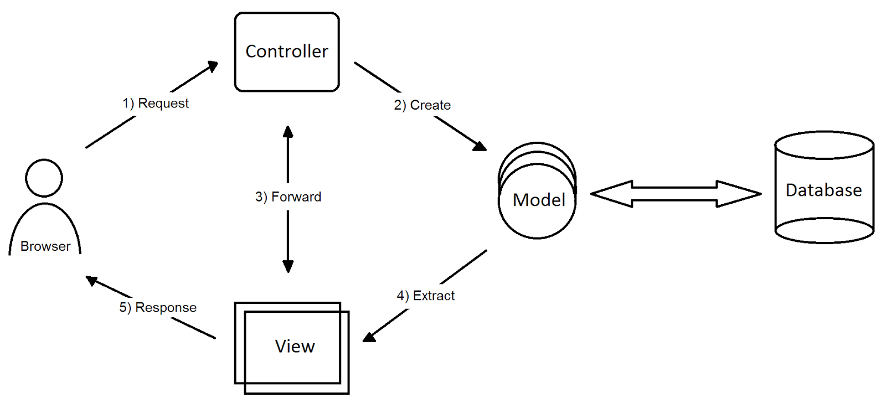
Hình 1.1: Sơ đồ hoạt động của mô hình MVC.
Đánh giá và so sánh Framework: Tại sao lại là ASP.NET MVC mà không phải là các công nghệ khác? Dưới góc nhìn thực chiến, tôi đánh giá dựa trên 2 hệ quy chiếu:
- So với công nghệ cũ (ASP.NET WebForms): WebForms giống như chuẩn cáp IDE ngày xưa, kéo thả giao diện thì nhanh nhưng sinh ra một lượng code rác (ViewState) khổng lồ, làm trang web load rất chậm và tốn băng thông. MVC loại bỏ hoàn toàn ViewState, giúp web nhẹ như dùng chuẩn ổ cứng NVMe, lập trình viên kiểm soát được 100% mã HTML sinh ra.
- So với công nghệ mới (.NET Core): .NET Core hiện đại, đa nền tảng và cực kỳ mạnh mẽ. Tuy nhiên, đối với một hệ thống quản lý khách sạn vừa và nhỏ thường chạy trên máy chủ nội bộ (Local Server) hoặc các Hosting Windows giá rẻ có sẵn IIS, thì bản .NET Framework lại mang tính "plug-and-play" (cắm là chạy) ổn định hơn, ít gặp lỗi config môi trường và cực kỳ bền bỉ với thời gian.

1.2. Quản trị Cơ sở dữ liệu: SQL Server & Entity Framework (Code First)
Trong ngành dịch vụ khách sạn, dữ liệu chính là sinh mệnh. Một cú click nhầm làm mất file Excel có thể đi tông doanh thu cả tháng. Do đó, đồ án sử dụng Hệ quản trị cơ sở dữ liệu Microsoft SQL Server, kết hợp với công cụ ORM (Object-Relational Mapping) là Entity Framework.
Thay vì phải cặm cụi viết những câu lệnh truy vấn SQL thô (Raw SQL) dài dòng và dễ dính lỗi cú pháp (giống như việc phải mỏ hàn từng bo mạch), Entity Framework cho phép lập trình viên tương tác với cơ sở dữ liệu hoàn toàn bằng các đối tượng (Objects) trong C# (gọi là LINQ).
Tại sao lại chọn phương pháp Code First? Entity Framework cung cấp nhiều phương pháp tiếp cận (Database First, Model First), nhưng đồ án này quyết định sử dụng Code First (Viết code trước, sinh database sau).
- Kiểm soát hoàn toàn bằng Code: Với những anh em làm kỹ thuật, việc nắm giữ "Source Code" là nắm giữ tất cả. Code First cho phép chúng ta định nghĩa các bảng (Table), các khóa ngoại (Foreign Key) ngay trong C#.
- Cơ chế Migrations (Di chuyển dữ liệu): Đây là tính năng "cứu mạng". Khi cần nâng cấp phần mềm, thêm một cột "Giảm giá" vào bảng "Đơn hàng", thay vì phải vào database sửa tay dễ gây lỗi sập hệ thống, tôi chỉ cần gõ lệnh Add-Migration. Hệ thống sẽ tạo ra một bản chụp (snapshot) và tự động cập nhật database cực kỳ an toàn, giống như cơ chế System Restore trên Windows. Khi chuyển giao phần mềm sang máy tính của khách hàng, chỉ cần chạy đúng một lệnh là toàn bộ database tự động được dựng lên, không cần cấu hình lằng nhằng.
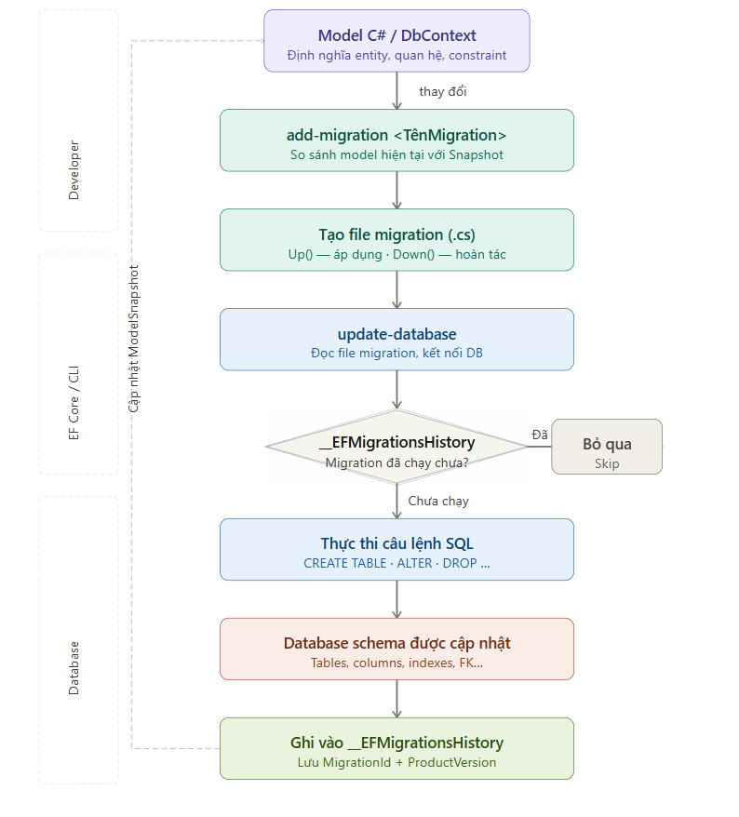
Hình 1.2: Cơ chế hoạt động của Entity Framework Code First")

1.3. Giao diện người dùng (Front-end): Bootstrap 5 và Responsive Design
Bên cạnh bộ máy backend xử lý mạnh mẽ, thì Giao diện (Front-end) chính là lớp "vỏ case" đập vào mắt người dùng đầu tiên. Khách hàng thời nay rất ít khi ngồi máy tính bàn để đặt phòng, họ dùng điện thoại cảm ứng khi đang ngồi quán cafe hoặc trên xe khách. Do đó, giao diện bắt buộc phải có tính năng Responsive (tự động co giãn và sắp xếp lại bố cục cho vừa với mọi kích cỡ màn hình).
Để giải quyết bài toán này một cách tốc độ và chuẩn xác, đồ án tích hợp framework CSS Bootstrap 5.
Đánh giá framework Bootstrap 5: Là một kỹ thuật viên chuyên làm backend, tôi không có thời gian để đi căn chỉnh từng pixel bằng CSS thuần. Bootstrap 5 chính là bộ công cụ "ăn liền" hoàn hảo nhất:
- Hệ thống Grid System: Nó chia màn hình ra làm 12 cột. Tôi chỉ việc chỉ định trên PC hiển thị 3 cột loại phòng, trên điện thoại tự động dồn thành 1 cột dọc. Nhanh gọn, chính xác.
- Từ bỏ jQuery (Điểm cộng lớn nhất): Khác với các phiên bản Bootstrap 3 hay 4 cũ kỹ lệ thuộc vào thư viện jQuery nặng nề, Bootstrap 5 được viết lại hoàn toàn bằng Vanilla JavaScript. Điều này giúp website load nhanh hơn đáng kể, hiệu ứng Dropdown menu, Modal (bảng thông báo) mượt mà và không lo xung đột mã lệnh.
- So với Tailwind CSS: Hiện tại Tailwind CSS đang rất nổi, nhưng nó đòi hỏi phải gõ hàng chục class vào một thẻ HTML trông rất rối mắt (giống như đi dây mạng mà không xài ống gen). Bootstrap 5 mang lại các class có ý nghĩa (Semantic) rõ ràng như btn-primary, card, alert, giúp việc bảo trì hoặc sửa giao diện sau này nhàn nhã hơn rất nhiều.
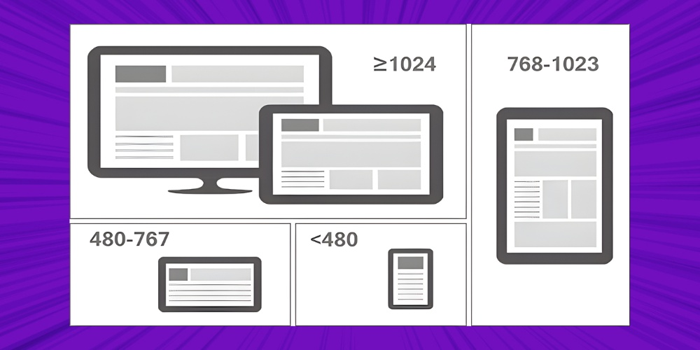
Hình 1.3: Khả năng co giãn giao diện đa thiết bị với Bootstrap 5.

1.4. Cơ chế Bảo mật và Phân quyền: Forms Authentication
Trong quản trị mạng, nguyên tắc tối thượng là "Never trust user input" (Đừng bao giờ tin người dùng). Nếu xây dựng xong một cái Dashboard quản trị đầy đủ biểu đồ doanh thu, nhưng một gã ất ơ nào đó chỉ cần gõ đúng đường dẫn domain.com/Admin/Dashboard là có thể chui thẳng vào xem mà không cần mật khẩu, thì phần mềm đó vứt đi.
Để bảo vệ các route (đường dẫn) nhạy cảm, đồ án không sử dụng các phương pháp kiểm tra session thủ công lỏng lẻo, mà ứng dụng chuẩn bảo mật Forms Authentication được tích hợp sâu trong lõi của .NET Framework.
Cơ chế hoạt động thực tế:
- Khi một người dùng cố tình truy cập vào khu vực quản trị, hệ thống kiểm soát (Filter) của ASP.NET sẽ nhảy ra chặn đứng lại ngay ở cửa.
- Hệ thống sẽ kiểm tra xem trình duyệt của người này có chứa một chiếc vé VIP (Authentication Ticket - được mã hóa và lưu dưới dạng Cookie) hay chưa.
- Nếu chưa có vé, máy chủ lập tức "đá" (Redirect) người dùng về trang Đăng nhập.
- Tại trang đăng nhập, khi quản trị viên nhập đúng User/Password và được đối chiếu khớp với SQL Server, hệ thống sẽ cấp phát một Ticket có thời hạn (ví dụ: 30 phút hoặc 1 tiếng). Trong suốt khoảng thời gian này, họ có quyền đi lại tự do trong khu vực Admin.

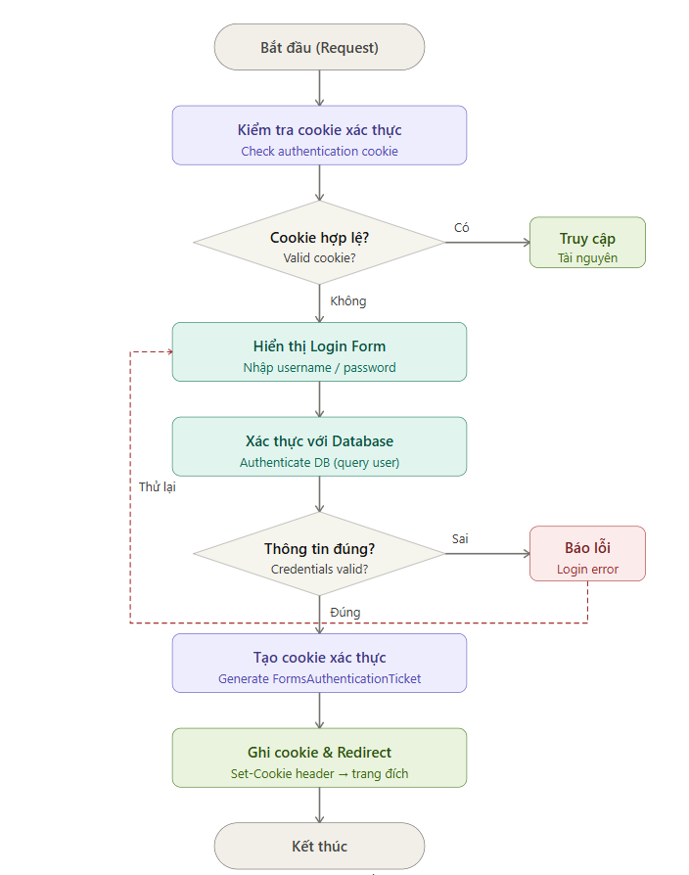
Hình 1.4: Luồng xử lý xác thực người dùng bằng Forms Authentication.
Đánh giá: Phương pháp Forms Authentication là một kỹ thuật bảo mật cổ điển nhưng chưa bao giờ lỗi thời đối với các ứng dụng Web truyền thống (Monolithic). Nó nhẹ hơn rất nhiều so với hệ thống ASP.NET Identity mặc định (thường sinh ra cả đống bảng trong database không cần thiết), cho phép lập trình viên nắm quyền chủ động 100% trong việc kiểm soát phiên đăng nhập và định tuyến người dùng.

1.5. Kết luận chương
Tóm lại, thông qua việc nghiên cứu và lựa chọn kỹ lưỡng, đồ án đã xác định được một "cấu hình" phần mềm cực kỳ tối ưu: ASP.NET MVC làm luồng điều khiển linh hoạt, Entity Framework Code First làm bệ phóng quản lý dữ liệu an toàn, Bootstrap 5 mang lại giao diện mặt tiền mượt mà, và Forms Authentication làm nhiệm vụ gác cổng bảo mật.

CHƯƠNG 2: HIỆN THỰC HÓA NGHIÊN CỨU
Nếu Chương 1 đóng vai trò như một cuốn tài liệu hướng dẫn (User Manual) và danh sách linh kiện cần mua, thì Chương 2 chính là lúc chúng ta thực sự cầm tua-vít lên và bắt tay vào lắp ráp hệ thống. Đối với một người làm kỹ thuật, "Hiện thực hóa nghiên cứu" không phải là việc ngồi gõ những dòng code vô định, mà là quá trình "dịch thuật" những rắc rối, lộn xộn trong nghiệp vụ kinh doanh thực tế thành một bộ khung logic mà máy tính có thể hiểu và xử lý mượt mà.
Một phần mềm quản lý chỉ thực sự sống sót được ở môi trường thực tế khi nó có một "bản vẽ thi công" chuẩn xác ngay từ đầu. Mọi sai lầm trong việc phân tích luồng chạy (Workflow) hay thiết kế cơ sở dữ liệu (Database) sẽ dẫn đến những bản vá (Patch) chắp vá đầy lỗi vặt về sau, giống như việc xây nhà mà đổ móng sai lệch.
Do đó, nội dung của chương này sẽ bóc tách chi tiết toàn bộ "bản vẽ" của hệ thống Website đặt phòng khách sạn. Chúng ta sẽ đi từng bước: Bắt đầu từ việc mô tả bài toán thực tế ngoài quầy lễ tân, hệ thống hóa các yêu cầu chức năng (phân quyền Client/Admin), phác thảo lược đồ Use Case để thấy rõ hành vi người dùng, và quan trọng nhất là thiết kế lõi cơ sở dữ liệu (Data Model) – "trái tim" quyết định sự sống còn của toàn bộ ứng dụng.

2.1. Mô tả bài toán
Trong môi trường kinh doanh dịch vụ lưu trú truyền thống, quy trình tiếp nhận đặt phòng chủ yếu được vận hành thông qua sổ sách giấy bút hoặc bảng tính Excel tĩnh. Lỗ hổng chí mạng của phương pháp này là tính đồng bộ dữ liệu (Data Synchronization). Khi có nhiều khách hàng gọi điện đặt phòng cùng lúc, hoặc lễ tân giao ca không bàn giao kỹ, việc một căn phòng bị chốt trùng cho hai khách (Overbooking) là điều rất dễ xảy ra.
Bài toán đặt ra cho hệ thống là phải số hóa toàn bộ quy trình này, biến một mớ giấy tờ hỗn độn thành một luồng xử lý (Pipeline) tự động, khép kín và có tính ràng buộc cao về mặt thời gian. Cụ thể, luồng quy trình nghiệp vụ được thiết kế như sau:
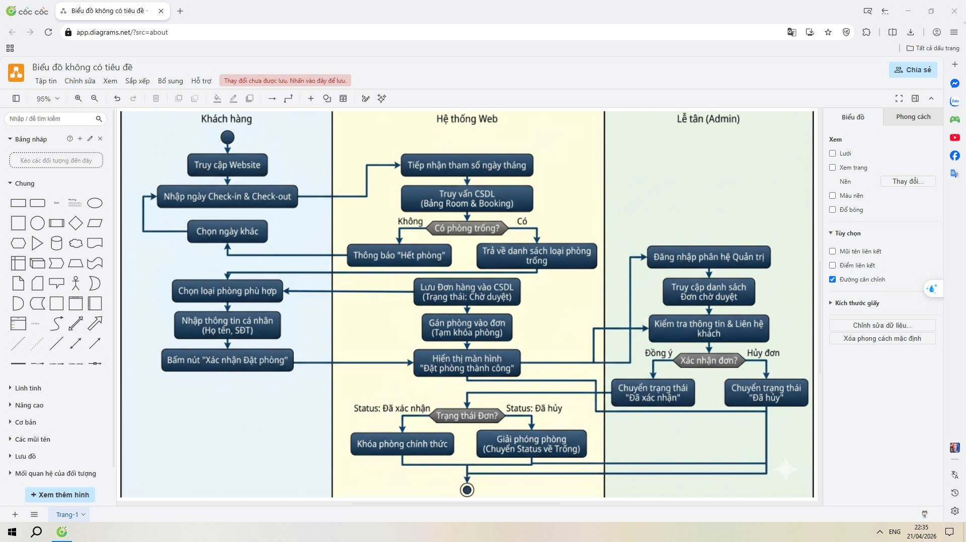
Hình 2.1: Sơ đồ luồng quy trình nghiệp vụ đặt phòng.
Diễn giải luồng quy trình xử lý:
- Bước 1 (Tiếp nhận & Lọc dữ liệu): Khách hàng truy cập hệ thống, nhập khoảng thời gian (Ngày nhận - Ngày trả). Hệ thống lập tức đóng vai trò như một bộ lọc, quét toàn bộ cơ sở dữ liệu để loại bỏ những phòng "đang bận" hoặc "đang bảo trì" trong khoảng thời gian đó, và chỉ trả về danh sách các phòng "sạch" (Available).
- Bước 2 (Ghi nhận Giao dịch): Khách hàng chọn phòng, nhập thông tin cá nhân. Hệ thống sẽ tạo ra một bản ghi "Đơn đặt phòng" (Booking) với trạng thái mặc định là "Chờ duyệt". Lúc này, căn phòng vật lý được tạm thời gắn mác bận để không ai khác có thể đặt trùng.
- Bước 3 (Xác thực & Chốt đơn): Quản trị viên (Lễ tân) đăng nhập vào không gian làm việc (Admin), kiểm tra tính hợp lệ của đơn hàng và chuyển trạng thái sang "Đã xác nhận". Quy trình khép kín, dữ liệu được lưu vết an toàn vào Database.

2.2 Yêu cầu chức năng
Dựa trên kết quả phân tích quy trình nghiệp vụ thực tế tại các cơ sở lưu trú, hệ thống được thiết kế để giải quyết hai luồng tương tác chính: luồng dành cho người dùng đầu cuối (Khách hàng) và luồng dành cho bộ phận vận hành (Quản trị viên). Hệ thống không tập trung vào các tính năng phụ trợ không cần thiết mà ưu tiên tối đa cho tính chính xác của dữ liệu và sự tiện lợi trong thao tác.
2.2.1 Phân hệ dành cho Khách hàng (Client-side)
Mục tiêu cốt lõi của phân hệ này là cung cấp một giao diện "mặt tiền" chuyên nghiệp, hỗ trợ khách hàng tìm kiếm và đặt chỗ nhanh nhất có thể. Các yêu cầu chức năng cụ thể bao gồm:
- Tra cứu và Lọc phòng theo thời gian thực: Đây là chức năng quan trọng nhất. Hệ thống phải cho phép khách hàng nhập ngày nhận phòng (Check-in) và ngày trả phòng (Check-out). Thuật toán backend sẽ thực hiện truy vấn cơ sở dữ liệu để loại bỏ những phòng đã có đơn đặt trùng lấp và chỉ hiển thị các loại phòng còn trống.
- Hiển thị Thông tin loại phòng: Hệ thống cung cấp thông tin chi tiết về từng loại phòng bao gồm tên loại, mô tả tiện nghi, sức chứa tối đa và giá niêm yết theo đêm.
- Tiếp nhận Đặt phòng (Booking): Sau khi chọn phòng, khách hàng thực hiện điền thông tin cá nhân cơ bản (Họ tên, Số điện thoại). Hệ thống phải tự động tính toán tổng số tiền dựa trên số đêm lưu trú và giá loại phòng tương ứng.
- Xác nhận đơn hàng tự động: Ngay sau khi khách hàng bấm "Xác nhận", hệ thống phải ghi nhận đơn vào cơ sở dữ liệu dưới trạng thái "Chờ duyệt" và hiển thị màn hình thông báo đặt phòng thành công để khách hàng an tâm.
2.2.2 Phân hệ dành cho Quản trị viên (Admin-side)
Phân hệ này đóng vai trò là "trung tâm điều khiển" (Control Center) giúp quản lý toàn bộ hoạt động của khách sạn một cách khoa học. Yêu cầu chức năng cho phân hệ này gồm:
- Xác thực và Bảo mật (Login/Logout): Để bảo vệ dữ liệu kinh doanh, hệ thống yêu cầu quản trị viên phải đăng nhập bằng tài khoản được cấp quyền. Chỉ những người có danh tính hợp lệ mới được truy cập vào các trang thống kê và quản lý đơn hàng.
- Bảng điều khiển Thống kê (Dashboard): Cung cấp các chỉ số vận hành tức thời như tổng số phòng hiện có, số lượng phòng đang trống, số đơn hàng đang chờ xử lý và tổng doanh thu dự kiến thu về.
- Quản lý Danh mục Hệ thống:
  - Quản lý Loại phòng: Cho phép thực hiện các nghiệp vụ CRUD (Thêm, Sửa, Xóa) các thông tin về loại phòng.
  - Quản lý Phòng vật lý: Quản trị viên có thể quản lý danh sách từng phòng cụ thể, thay đổi trạng thái phòng (ví dụ: chuyển sang trạng thái Bảo trì khi phòng hỏng hóc).
- Xử lý và Phê duyệt Đơn đặt phòng: Đây là khâu chốt chặn cuối cùng. Quản trị viên có quyền xem chi tiết từng đơn đặt, liên hệ kiểm tra thông tin khách và thực hiện chuyển trạng thái đơn (Xác nhận/Hủy đơn). Khi đơn được xác nhận, hệ thống sẽ chính thức khóa phòng đó trên lịch trình để ngăn chặn việc đặt trùng.
Việc phân định rõ ràng các chức năng trên giúp hệ thống vận hành trơn tru như một bộ máy tính đã được tối ưu hóa phần mềm. Khách hàng hài lòng vì thủ tục nhanh gọn, trong khi quản trị viên kiểm soát được 100% tài nguyên phòng của mình mà không lo ngại các sai sót do thao tác thủ công gây ra.

2.3 Mô hình cơ sở dữ liệu
Trong một hệ thống phần mềm, nếu mã nguồn (Source Code) được ví như các linh kiện xử lý thì Cơ sở dữ liệu (Database) chính là bộ lưu trữ dữ liệu trung tâm, quyết định sự ổn định và toàn vẹn của toàn bộ hệ thống. Đối với bài toán đặt phòng khách sạn, việc thiết kế cấu trúc các bảng không chỉ đơn thuần là lưu trữ thông tin, mà còn phải đảm bảo tính liên kết chặt chẽ để thực hiện các thuật toán truy vấn phòng trống một cách chính xác nhất.
Dưới đây là mô hình sơ đồ thực thể liên kết (Diagram) được trích xuất trực tiếp từ SQL Server sau khi triển khai phương pháp Code First:
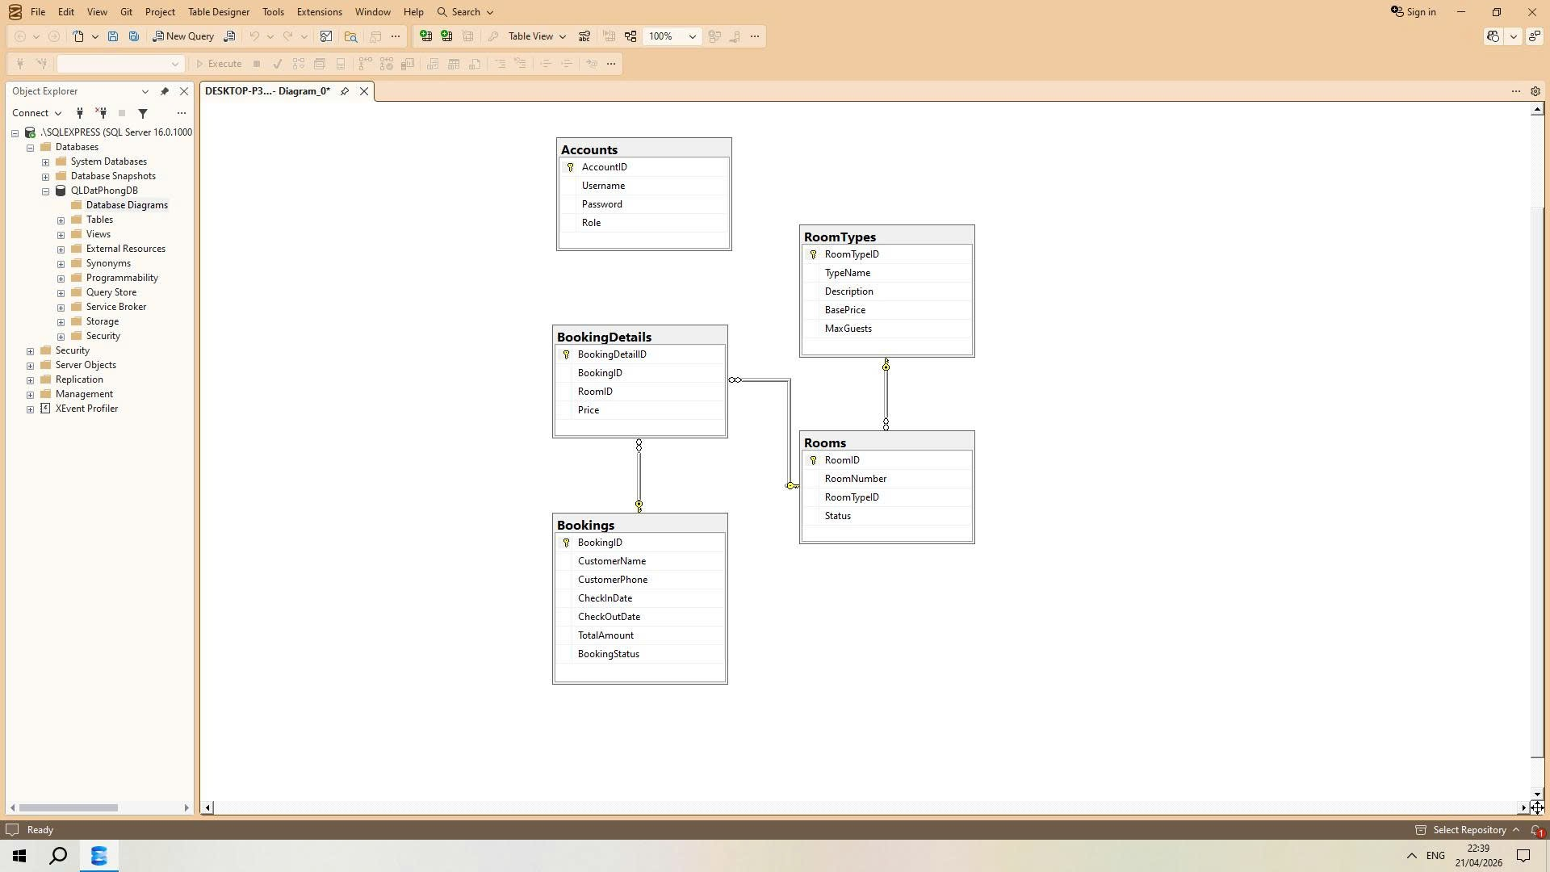Hình 2.3: Sơ đồ lược đồ cơ sở dữ liệu hệ thống QLDatPhong.
Diễn giải chi tiết các bảng dữ liệu:
Hệ thống được vận hành dựa trên 5 bảng dữ liệu cốt lõi, mỗi bảng đóng một vai trò riêng biệt trong cấu trúc máy chủ dữ liệu:
- Bảng RoomType (Loại phòng): Đây là bảng danh mục gốc, lưu trữ các thông tin định danh về phân cấp phòng như Standard, VIP hay Deluxe. Các trường dữ liệu chính bao gồm: RoomTypeID (Khóa chính), TypeName, BasePrice (Giá cơ bản dùng để tính toán đơn hàng) và MaxGuests (Số khách tối đa).
- Bảng Room (Phòng): Lưu trữ thông tin về các phòng vật lý cụ thể trong khách sạn. Mỗi phòng được liên kết với một RoomTypeID để xác định giá và tiện nghi. Trường Status đóng vai trò là "công tắc" kỹ thuật (0: Trống, 1: Đang dọn, 2: Bảo trì) để bộ lọc tìm kiếm có thể làm việc.
- Bảng Booking (Đơn đặt phòng): Ghi lại toàn bộ lịch sử giao dịch và thông tin khách hàng. Các trường quan trọng bao gồm CheckInDate và CheckOutDate – đây là hai tham số then chốt để thuật toán đối soát phòng trống hoạt động. Ngoài ra còn có TotalAmount và BookingStatus để quản trị viên theo dõi doanh thu và tiến trình đơn hàng.
- Bảng BookingDetail (Chi tiết đặt phòng): Đóng vai trò là bảng trung gian giải quyết mối quan hệ nhiều-nhiều giữa Đơn hàng và Phòng. Việc tách riêng bảng này giúp hệ thống có thể xử lý các trường hợp một khách hàng đặt nhiều phòng khác nhau trong cùng một mã đơn. Nó lưu giữ Price tại thời điểm đặt để đảm bảo tính minh bạch về tài chính nếu sau này có sự thay đổi giá niêm yết.
- Bảng Account (Tài khoản): Lưu trữ định danh của những người có quyền truy cập vào hệ thống quản trị. Bảng bao gồm Username, Password và Role (Vai trò) để phục vụ cho cơ chế phân quyền bảo mật Forms Authentication đã nghiên cứu ở Chương 1.
Việc thiết kế các bảng với đầy đủ các mối quan hệ khóa ngoại (Foreign Key) như trên giúp dữ liệu luôn ở trạng thái nhất quán, tránh tình trạng "dữ liệu mồ côi" và tối ưu hóa tốc độ truy xuất khi hệ thống phải xử lý lượng bản ghi lớn trong thực tế.

2.4 Lược đồ Use Case
Trong quy trình phát triển phần mềm, việc xác định rõ "Ai làm gì trên hệ thống" là bước tối quan trọng để hiện thực hóa các yêu cầu chức năng thành mã nguồn. Lược đồ Use Case đóng vai trò như một bản vẽ kỹ thuật về hành vi, mô tả mối quan hệ giữa các tác nhân (Actors) và các chức năng (Use Cases) mà hệ thống cung cấp.
Đối với website quản lý đặt phòng khách sạn, hệ thống được phân định rõ ràng giữa hai nhóm tác nhân có đặc quyền khác nhau: Khách hàng (người dùng ngoài) và Quản trị viên (người điều hành nội bộ). Sự tách biệt này không chỉ giúp tối ưu hóa trải nghiệm người dùng mà còn là cơ sở để triển khai cơ chế bảo mật và phân quyền mà chúng ta đã thiết lập trong mô hình MVC.
Dưới đây là sơ đồ Use Case tổng quát mô tả sự tương tác của các tác nhân với hệ thống:
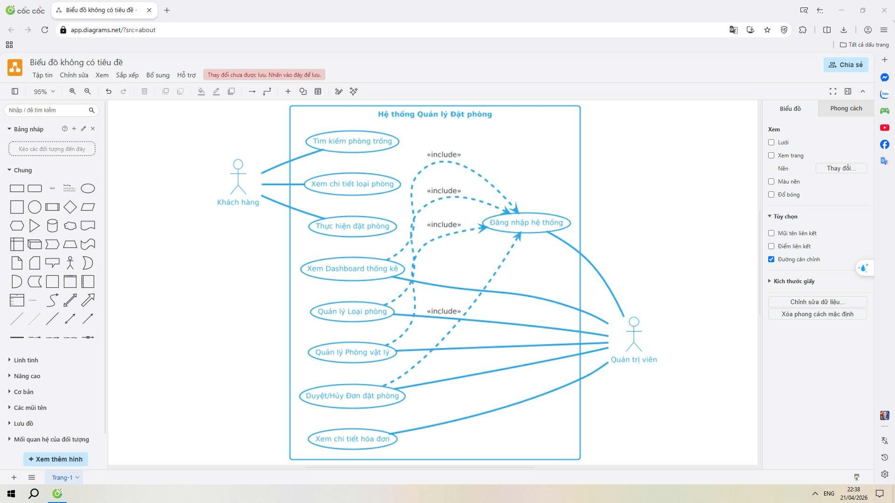
Hình 2.4: Lược đồ Use Case tổng quát của hệ thống.
Diễn giải sơ đồ:
- Tác nhân Khách hàng: Tương tác với các chức năng ở "mặt tiền" website như tra cứu phòng theo ngày, xem thông tin giá và thực hiện gửi yêu cầu đặt phòng vào cơ sở dữ liệu.
- Tác nhân Quản trị viên: Có toàn quyền kiểm soát hệ thống sau khi đã qua bước xác thực đăng nhập. Các quyền hạn bao gồm từ việc quản lý danh mục kỹ thuật (Loại phòng, Phòng) cho đến các nghiệp vụ quản lý tài chính và phê duyệt đơn hàng.
- Mối quan hệ <<include>>: Các chức năng quản trị như xem Dashboard hay duyệt đơn bắt buộc phải bao gồm bước Đăng nhập thành công, đảm bảo tính an toàn và bảo mật cho dữ liệu của khách sạn.

2.5 Kiến trúc hệ thống
Để hệ thống vận hành ổn định và dễ dàng bảo trì, nâng cấp như việc thay thế một thanh RAM hay nâng cấp ổ cứng, kiến trúc của hệ thống QLDatPhong được xây dựng theo mô hình phân tầng chức năng. Sự tách biệt này giúp các luồng dữ liệu được luân chuyển một cách logic, từ yêu cầu của người dùng trên trình duyệt (Client Side) đi qua bộ lọc xử lý của máy chủ (Server Side) và cuối cùng được lưu trữ an toàn tại tầng dữ liệu (Data Source).
Dưới đây là sơ đồ mô tả kiến trúc tổng thể của hệ thống:
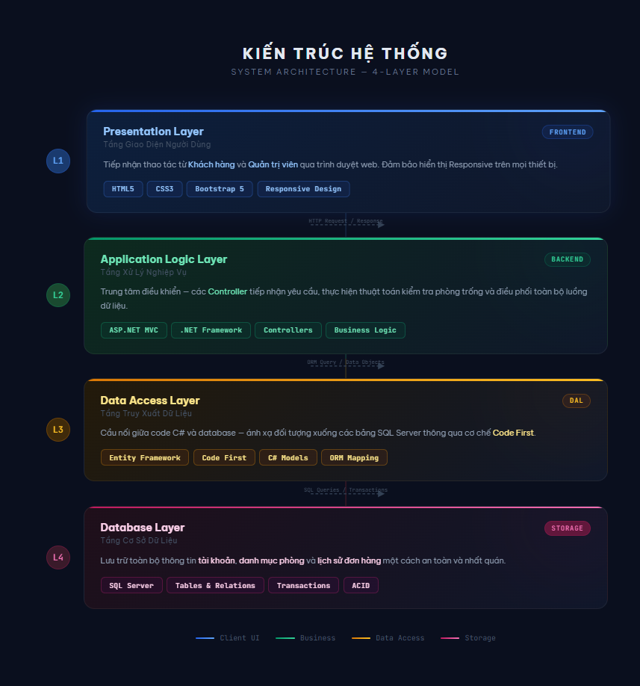
Hình 2.5: Sơ đồ kiến trúc phân tầng của hệ thống.
Diễn giải các thành phần kiến trúc:
- Tầng Giao diện (Presentation Layer): Được xây dựng bằng HTML5, CSS3 và Framework Bootstrap 5, đảm bảo hiển thị mượt mà trên nhiều thiết bị (Responsive). Đây là nơi tiếp nhận các thao tác của Khách hàng và Quản trị viên thông qua trình duyệt web.
- Tầng Xử lý (Application Logic Layer): Sử dụng nền tảng ASP.NET MVC (.NET Framework) đóng vai trò trung tâm điều khiển. Các Controller tại đây sẽ tiếp nhận yêu cầu, thực hiện các thuật toán kiểm tra phòng trống và điều phối dữ liệu.
- Tầng Truy xuất dữ liệu (Data Access Layer): Sử dụng công nghệ Entity Framework làm cầu nối giữa code và database. Tầng này giúp ánh xạ các đối tượng từ C# xuống các bảng trong SQL Server thông qua cơ chế Code First.
- Tầng Cơ sở dữ liệu (Database Layer): Hệ quản trị SQL Server đóng vai trò lưu trữ toàn bộ thông tin tài khoản, danh mục phòng và lịch sử đơn hàng một cách an toàn, nhất quán.

CHƯƠNG 3: KẾT QUẢ NGHIÊN CỨU
Sau quá trình phân tích và hiện thực hóa dựa trên nền tảng ASP.NET MVC, hệ thống Website đặt phòng khách sạn đã được xây dựng hoàn thiện các chức năng cốt lõi. Chương này trình bày các kết quả đạt được thông qua giao diện người dùng thực tế, minh chứng cho khả năng xử lý nghiệp vụ và tính ổn định của hệ thống trong môi trường trình duyệt.

3.1 Giao diện dành cho Khách hàng (Client-side)
Giao diện mặt tiền được thiết kế tối giản, tập trung vào trải nghiệm tìm kiếm và đặt phòng nhanh chóng của khách hàng.
- Trang chủ và Thanh menu điều hướng: Giao diện tổng thể được xây dựng bằng Bootstrap 5, đảm bảo tính thẩm mỹ và hiện đại. Thanh Menu tích hợp khả năng nhận diện trạng thái đăng nhập để hiển thị các lối tắt quản trị phù hợp.
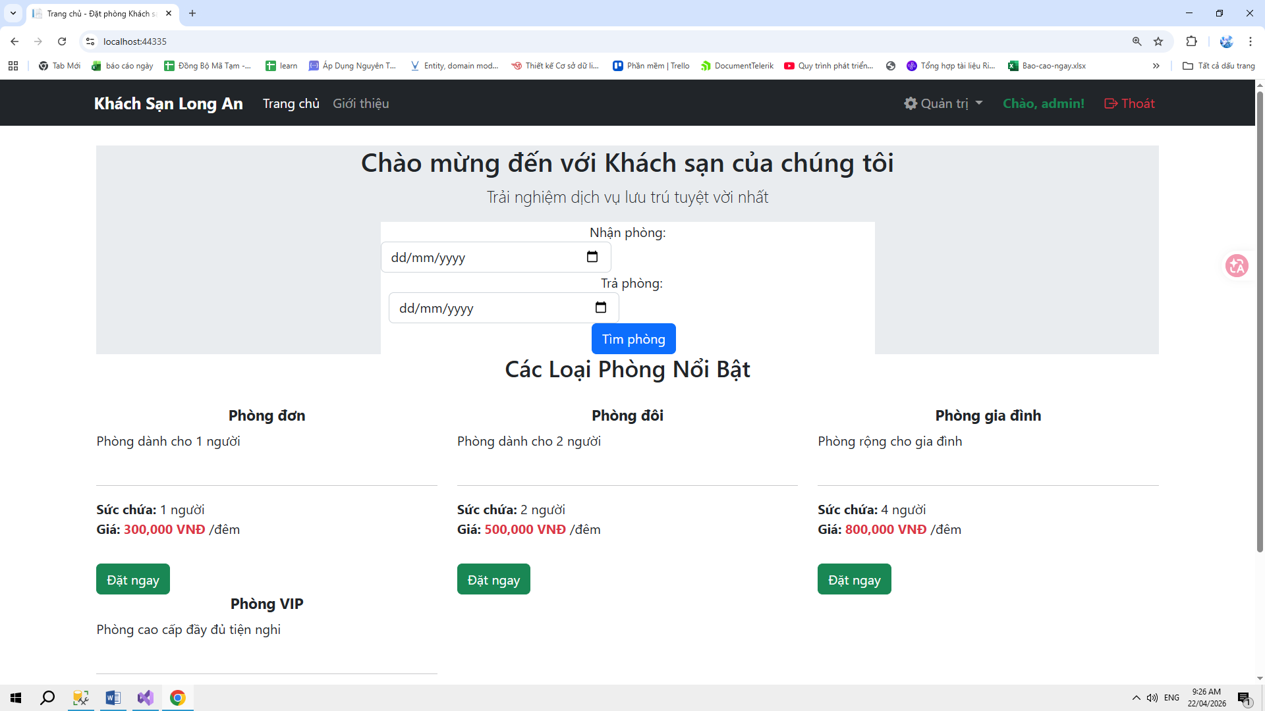
Hình 3.1: Giao diện Trang chủ và Menu
- Tính năng Tìm kiếm và Lọc phòng trống: Đây là kết quả của thuật toán xử lý ngày tháng được trình bày ở Chương 2. Hệ thống chỉ hiển thị những loại phòng còn khả dụng trong khoảng thời gian khách hàng yêu cầu.
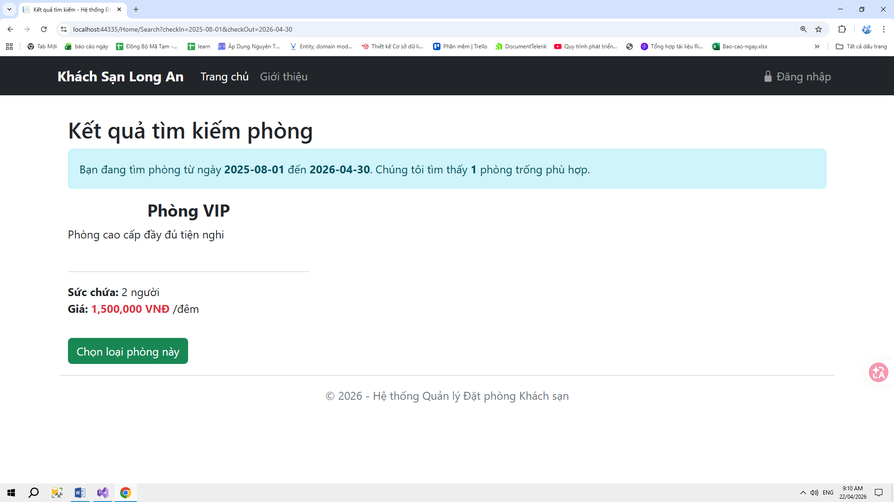
Hình 3.2: Kết quả tìm kiếm phòng theo ngày.
- Quy trình Đặt phòng và Thông báo thành công: Khách hàng điền thông tin vào form đơn giản và nhận được xác nhận tức thời từ hệ thống.
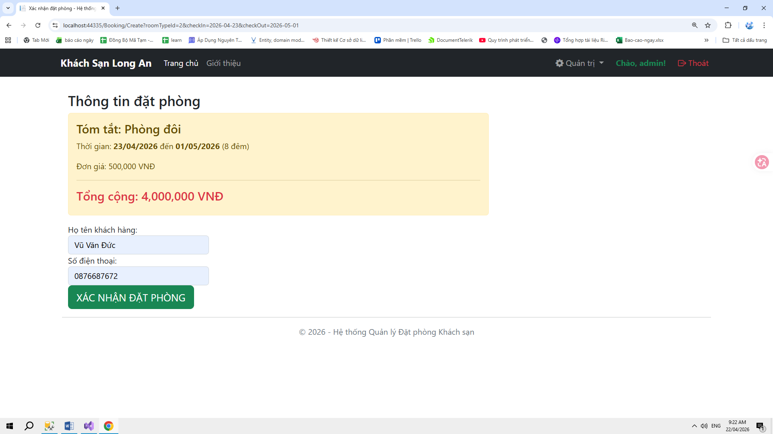
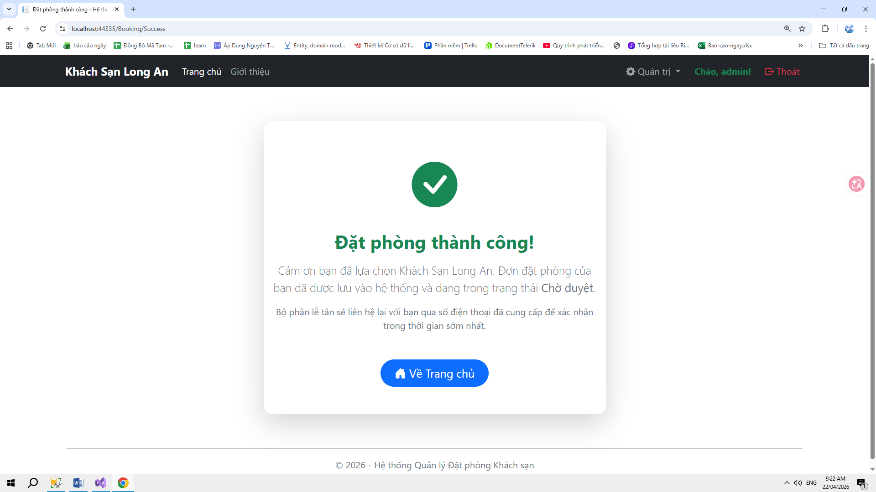

Hình 3.3: Form nhập thông tin và Trang báo đặt phòng thành công.
3.2 Giao diện dành cho Quản trị viên (Admin-side)
Khu vực này được bảo vệ nghiêm ngặt, chỉ cho phép những tài khoản đã xác thực thông qua hệ thống đăng nhập mới có quyền thao tác.
- Hệ thống Đăng nhập: Giao diện đăng nhập tách biệt, đảm bảo an toàn cho các dữ liệu kinh doanh của khách sạn.
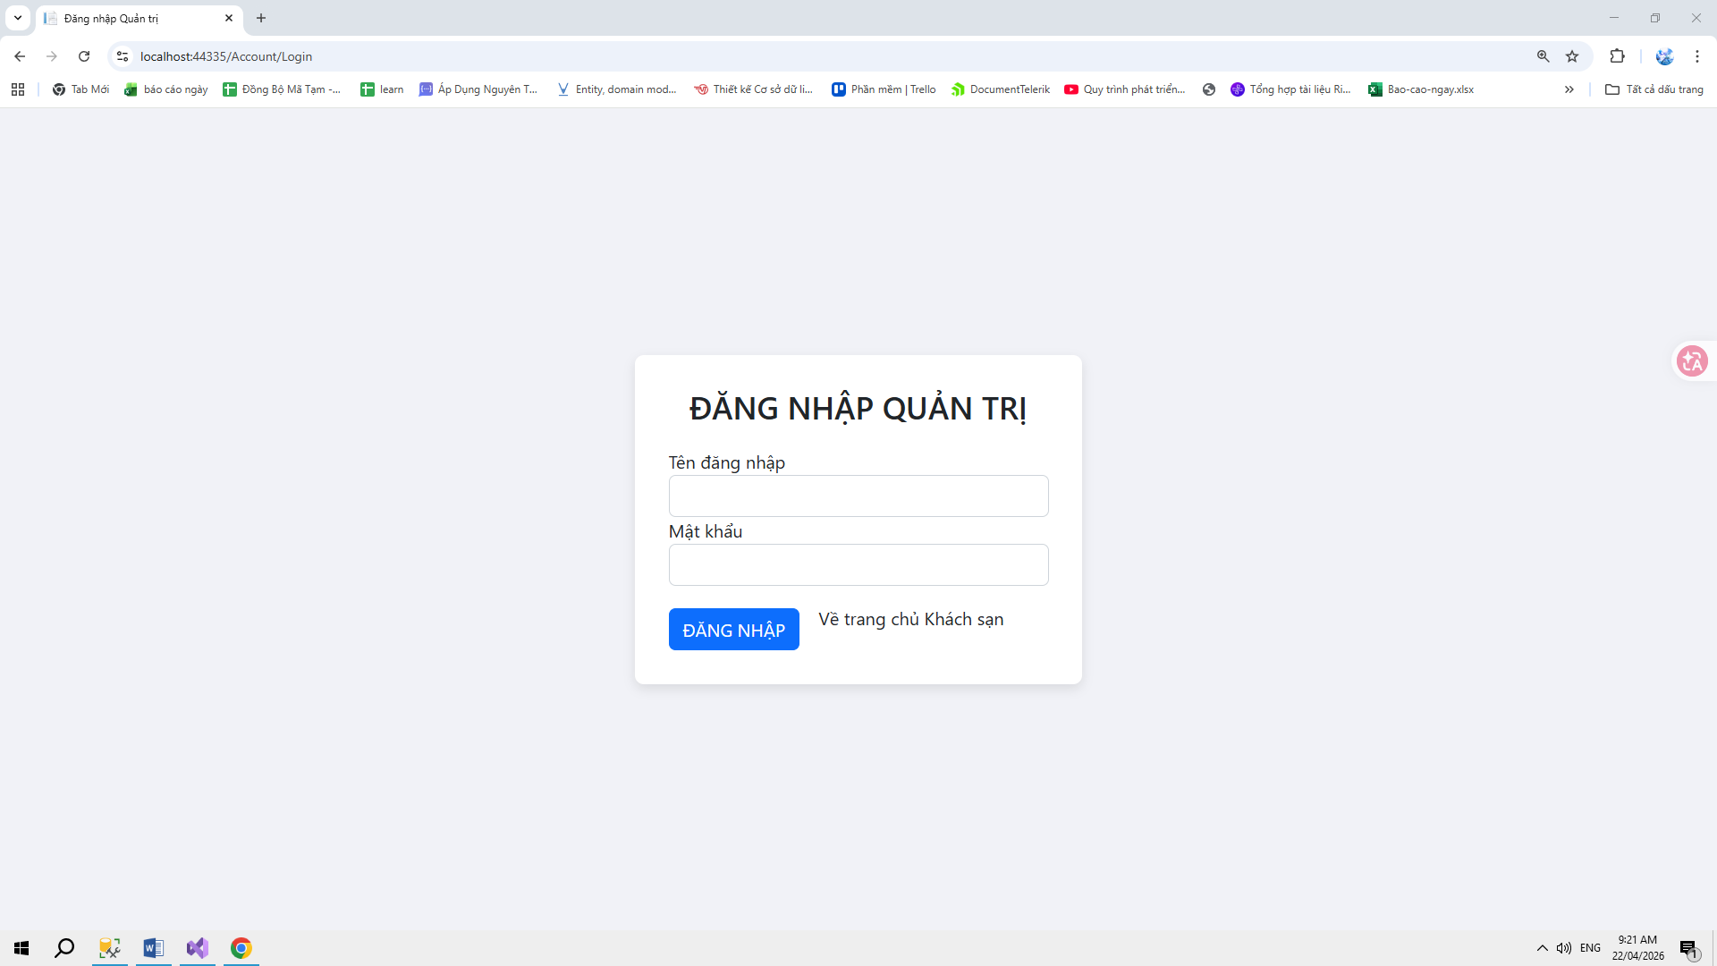
Hình 3.4: Giao diện Đăng nhập hệ thống.
- Dashboard Thống kê kinh doanh: Đây là "bộ não" của phần quản trị, nơi tổng hợp dữ liệu từ SQL Server thành các chỉ số trực quan như tổng doanh thu, số đơn chờ duyệt và tình trạng phòng hiện tại.
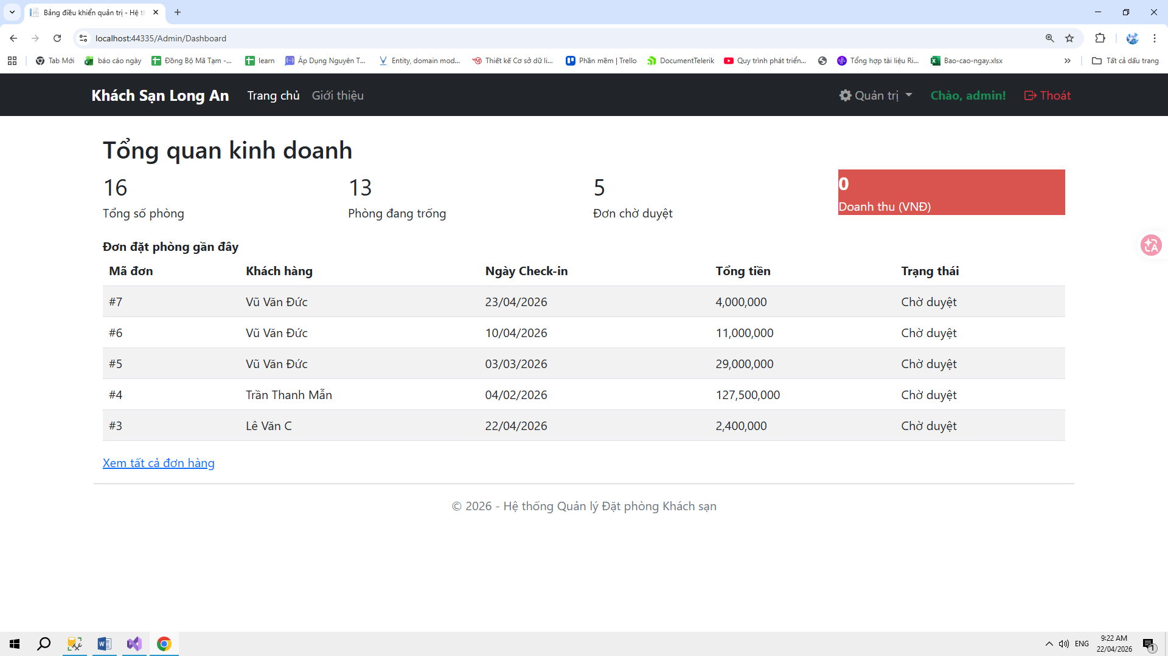
Hình 3.5: Bảng điều khiển Dashboard quản trị.
- Quản lý Đơn đặt phòng và Hóa đơn chi tiết: Cho phép lễ tân theo dõi luồng trạng thái đơn hàng và xem chi tiết thông tin để phục vụ việc check-in cho khách.
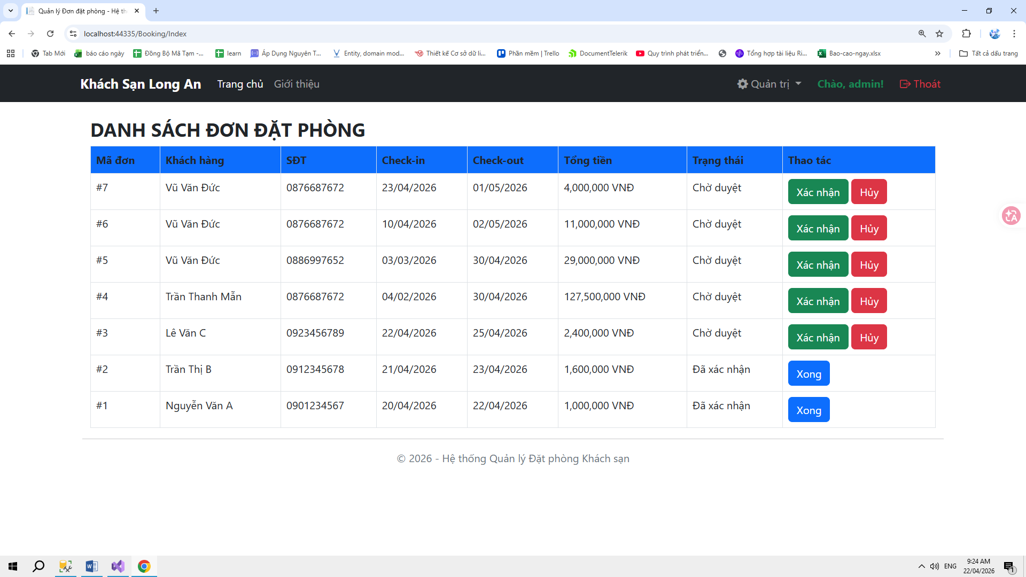
Hình 3.6: Danh sách Đơn hàng và Mẫu Hóa đơn chi tiết
(Lưu ý: Chụp ảnh trang Details.cshtml được thiết kế theo dạng hóa đơn có nút In ).
- Quản lý Danh mục (Loại phòng và Phòng): Giao diện cập nhật thông tin kỹ thuật, cho phép thay đổi giá hoặc trạng thái phòng vật lý theo tình hình thực tế.
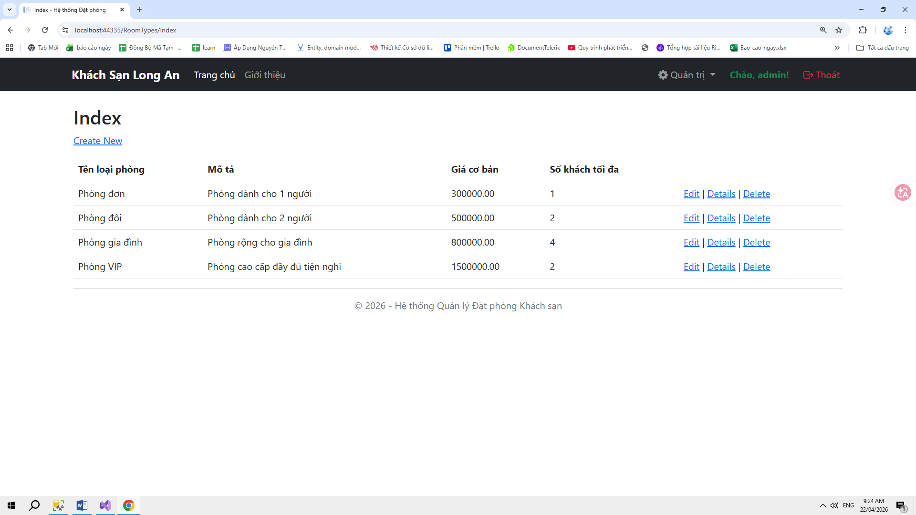
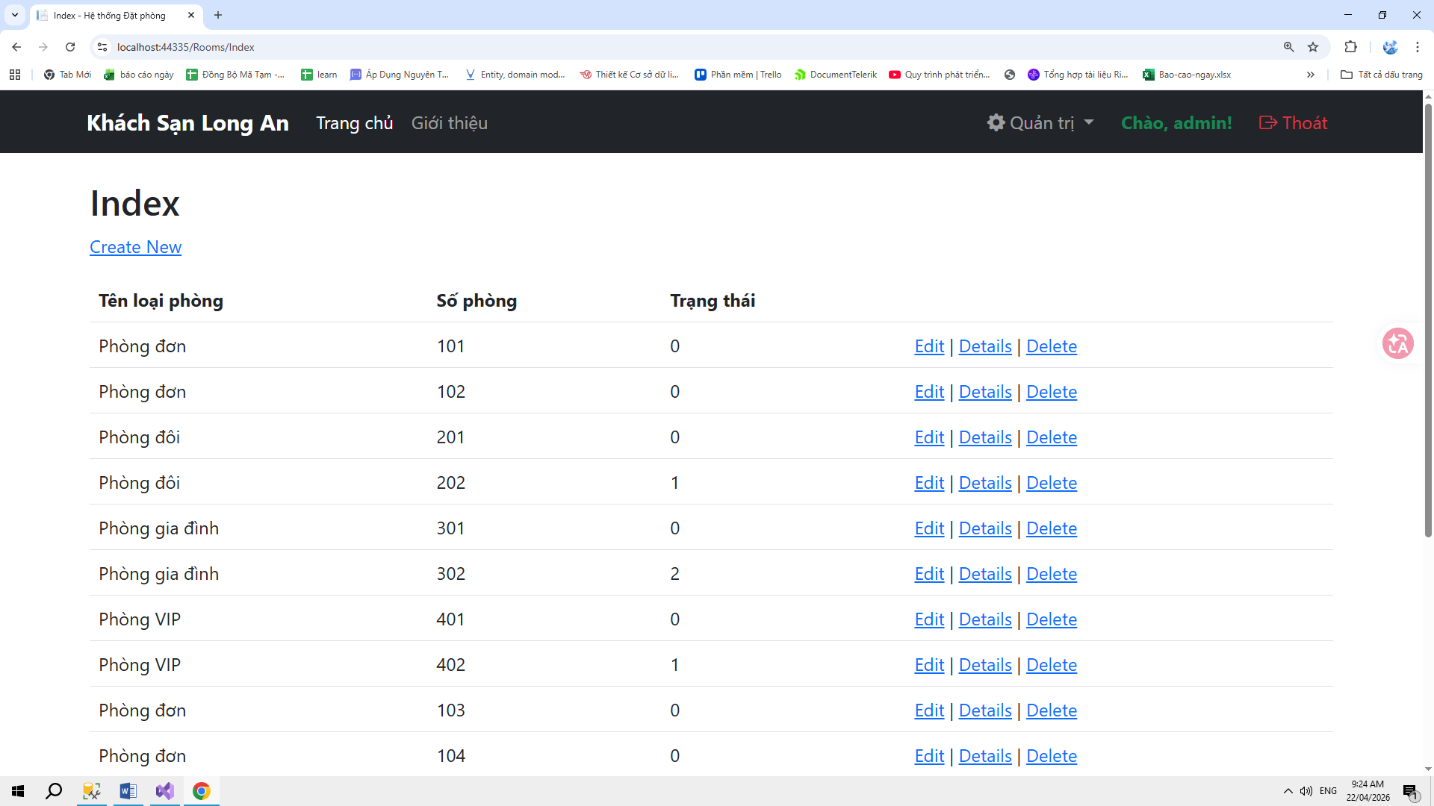
Hình 3.7: Danh sách quản lý Loại phòng và Phòng.

3.3 Đánh giá kết quả đạt được
Dựa trên kết quả thực nghiệm, hệ thống đã đáp ứng được các tiêu chí kỹ thuật đề ra:
- Về tính ổn định: Các thao tác truy xuất dữ liệu diễn ra mượt mà, không xảy ra xung đột giữa các luồng đặt phòng trùng thời gian.
- Về tính tương thích: Giao diện hiển thị tốt trên cả trình duyệt máy tính và các thiết bị di động nhờ sức mạnh của Bootstrap 5.
- Về tính thực tiễn: Hệ thống giải quyết được bài toán quản lý phòng ốc, thay thế hoàn toàn cho phương pháp ghi chép thủ công lỗi thời.

CHƯƠNG 4: KẾT LUẬN VÀ HƯỚNG PHÁT TRIỂN

4.1 Kết luận
Sau một thời gian tập trung nghiên cứu, thiết kế và triển khai thi công hệ thống, đồ án "Website đặt phòng khách sạn" đã hoàn thành đúng tiến độ và đạt được các mục tiêu kỹ thuật đề ra ban đầu. Với tư duy của một người làm kỹ thuật, tôi tự đánh giá kết quả đạt được dựa trên những cột mốc thực tế sau:
- Về mặt công nghệ và kiến trúc: Hệ thống đã vận hành ổn định trên nền tảng ASP.NET MVC, tận dụng tối đa sức mạnh của Entity Framework Code First để quản trị dữ liệu. Việc phân tầng kiến trúc rõ ràng giúp mã nguồn sạch sẽ, dễ dàng bảo trì và "bắt bệnh" khi phát sinh lỗi hệ thống.
- Về mặt nghiệp vụ: Đã giải quyết triệt để bài toán "lọc phòng trống" theo thời gian thực. Đây là tính năng cốt lõi giúp các cơ sở lưu trú loại bỏ hoàn toàn rủi ro đặt trùng phòng (Overbooking) vốn là nỗi lo thường trực khi quản lý thủ công bằng sổ sách hay Excel.
- Về mặt bảo mật: Cơ chế Forms Authentication đã thực hiện tốt vai trò "người gác cổng", đảm bảo các dữ liệu nhạy cảm về doanh thu và thông tin khách hàng chỉ được tiếp cận bởi những người có thẩm quyền (Admin).
- Về mặt trải nghiệm người dùng (UX/UI): Nhờ tích hợp Bootstrap 5, giao diện website không chỉ hiện đại mà còn đạt chuẩn Responsive, hiển thị mượt mà trên nhiều cấu hình thiết bị từ PC đến Mobile.
Nhìn chung, đồ án không chỉ là một bài tập học thuật mà là một sản phẩm phần mềm có tính ứng dụng cao, sẵn sàng để triển khai thực tế cho các mô hình khách sạn, nhà nghỉ vừa và nhỏ. Quá trình thực hiện đồ án cũng giúp tôi củng cố tư duy hệ thống, kỹ năng gỡ lỗi (debug) và khả năng tự nghiên cứu các công nghệ mới của Microsoft.

4.2 Những hạn chế còn tồn tại
Dù đã nỗ lực tối ưu hóa, nhưng do giới hạn về mặt thời gian cũng như nguồn lực của một sinh viên vừa học vừa làm, hệ thống vẫn còn một số điểm cần cải thiện để đạt đến độ hoàn hảo của một sản phẩm thương mại:
- Hệ thống thanh toán: Hiện tại website mới chỉ dừng lại ở mức giữ chỗ (Booking) và thanh toán sau tại quầy. Chưa tích hợp các cổng thanh toán trực tuyến (Online Payment) để tự động hóa hoàn toàn quy trình đặt phòng.
- Chế độ thông báo: Hệ thống chưa có tính năng gửi Email hoặc SMS tự động xác nhận cho khách hàng ngay khi đơn hàng được duyệt, điều này vẫn đòi hỏi nhân viên lễ tân phải thao tác liên hệ thủ công.
- Quản lý dịch vụ đi kèm: Website hiện tại chỉ tập trung tối đa vào việc quản lý buồng phòng, chưa mở rộng ra các module quản lý dịch vụ gia tăng như: giặt ủi, nhà hàng, hay thuê xe.

4.3 Hướng phát triển trong tương lai
Để biến hệ thống từ một phiên bản "vừa đủ dùng" thành một giải pháp quản lý khách sạn toàn diện (All-in-one), tôi đề xuất các lộ trình nâng cấp sau:
- Tích hợp API thanh toán: Nâng cấp tầng xử lý dữ liệu để kết nối với các cổng thanh toán phổ biến như VNPay, MoMo hoặc PayPal, cho phép khách hàng đặt cọc và thanh toán ngay trên web.
- Xây dựng module báo cáo chuyên sâu: Sử dụng các thư viện như EPPlus để hỗ trợ xuất báo cáo doanh thu, danh sách khách hàng ra file Excel chuyên nghiệp phục vụ công tác kế toán.
- Ứng dụng công nghệ Real-time: Tích hợp SignalR để cập nhật trạng thái phòng tức thì trên giao diện Admin mà không cần tải lại trang, giúp lễ tân phản ứng nhanh hơn với các biến động dữ liệu.
- Mở rộng quy mô Mobile App: Phát triển thêm phiên bản ứng dụng di động dành riêng cho quản lý (Owner App) để chủ khách sạn có thể theo dõi doanh thu và duyệt đơn ngay khi không ngồi tại máy tính.

DANH MỤC TÀI LIỆU THAM KHẢO
Việc hoàn thành đồ án này dựa trên sự kế thừa tri thức từ các nguồn tài liệu kỹ thuật chính thống và các cộng đồng lập trình viên uy tín. Dưới đây là danh mục các tài liệu đã được tham khảo và sử dụng:
1. Tài liệu chuyên môn (Sách và Giáo trình):
- Lập trình Web với ASP.NET MVC: Giáo trình đào tạo nội bộ chuyên ngành Công nghệ thông tin dành cho hệ thực hành/nghề.
- Entity Framework Core/Framework in Action: Tài liệu hướng dẫn phương pháp thiết kế CSDL Code First và tương tác LINQ của Microsoft.
2. Tài liệu trực tuyến (Documentation & Community):
- Microsoft Learn (learn.microsoft.com): Tài liệu hướng dẫn chính thức về ASP.NET MVC, C# Language, và bảo mật Forms Authentication.
- Bootstrap Official Documentation (getbootstrap.com): Hướng dẫn sử dụng Grid System, Components và các tiện ích của Bootstrap 5 trong thiết kế giao diện Responsive.
- Stack Overflow: Cộng đồng hỗ trợ giải quyết các lỗi kỹ thuật phát sinh trong quá trình Debug mã nguồn và cấu hình SQL Server.
- PlantUML Documentation: Tài liệu hướng dẫn vẽ sơ đồ lược đồ Use Case và Kiến trúc hệ thống thông qua ngôn ngữ mã nguồn.
3. Công cụ và Môi trường phát triển:
- Visual Studio 2022: Môi trường lập trình tích hợp (IDE) chính thức được sử dụng để xây dựng project QLDatPhong.
- SQL Server Management Studio (SSMS): Công cụ quản trị và thiết kế Database Diagram chuyên dụng.
- Google Gemini & NotebookLM: Công cụ hỗ trợ tư duy, tối ưu hóa thuật toán và biên soạn tài liệu đồ án.

